ТЕМА 10. УПРАВЛІННЯ ПРОЦЕСАМИ РУХУ ПЕРСОНАЛУ

Теоретичні питання робочої програми
- Форми професійно-кваліфікаційного руху робітників на підприємстві.
- Горизонтальний та вертикальний рух спеціалістів і службовців на підприємстві.
- Професійна мобільність працівників в організації.
- Показники плинності, змінюваності та періодів повного оновлення кадрового складу, методи їх визначення.
- Аутплейсмент як інструмент управління процесу вивільнення персоналу
- Поняття кар’єри, її види та напрямки. Управління професійно- кваліфікаційним зростанням кадрів (планування кар’єри).
- Створення і підготовка резерву на заміщення вакантних посад.

Короткий виклад основного матеріалу теми

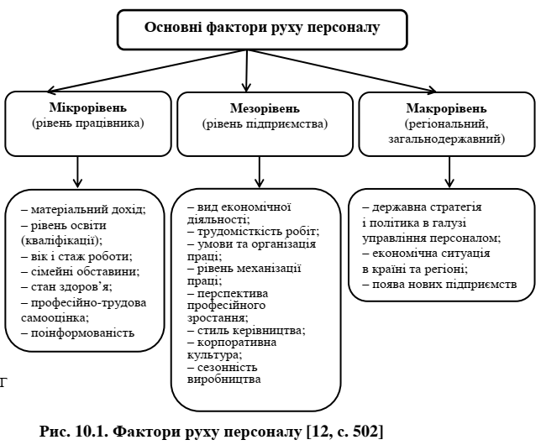

Рис. 10.1. Фактори руху персоналу [12, с. 502]

Під рухом персоналу варто розуміти переміщення працівників в межах певної організації або за межі останньої, змінюючи робоче місце, кваліфікаційний розряд тощо. Рух персоналу дає змогу працівнику змінити організацію, структурний підрозділ, робоче місце в межах структурного підрозділу, а також спеціальність, професію, кваліфікацію, посаду.
Рух персоналу також зумовлений інноваційними технологіями, які вимагають змін у змісті трудових процесів, поділі праці та його організації.
В економіці знань до працівника, який виконує трудові процеси, висуваються нові вимоги, що спонукують його або нарощувати свою компетентність, або поступитися місцем іншому працівникові.
Професійно-кваліфікаційне переміщення є бажаним і корисним як для робітника, так і для підприємства. В результаті підвищення фахових навиків чи перепідготовки збагачується зміст праці, збільшується заробітна плата, поліпшується соціальний статус. Робітник задоволений соціально-психологічним кліматом у колективі, відчуває що його поважають і високо цінують. Підприємство має компетентного працівника, який володіє високою професійною майстерністю, працює на його імідж.

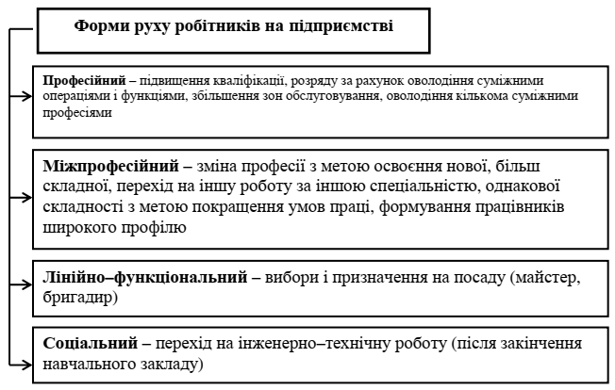

Рис 10.2. Форми руху робітників на підприємстві

Коефіцієнт плинності кадрів (Кпк) використовується для оцінки розмірів плинності як загалом на підприємстві, так і за окремими підрозділами. Він вираховується за такою формулою:
Кпк = Чзв / Чс,
де: Чзв - чисельність звільнених за прогул та інші порушення дисципліни і звільнені за власним бажанням, за скороченням штатів, осіб;
Чс - середньоспискова чисельність працівників підприємства, осіб.
Коефіцієнт обороту кадрів з прийняття (Коп)
Коп = Ч пн / Чс,
де: Чпн - кількість прийнятих на підприємство за певний період осіб.
Для аналізу процесів стабілізації трудових колективів велике значення має розрахунок коефіцієнту змінюваності кадрів та періодів повного оновлення колективу або окремих професійно-кваліфікаційних груп.

Коефіцієнт змінюваності:
Кзм = Чв/ Чс,
де: Чв - чисельність вивільнених за власним бажанням протягом року осіб.
Коефіцієнт стабільності кадрів (Кск)
Кск = Ч1 / Ч с
де: Ч1 - кількість працівників зі стажем роботи на підприємстві більше одного року, осіб.

Кар’єра - це вдале просування в службовій, науковій чи виробничій діяльності, в досягненні слави, більш високого статусу, влади, матеріальних цінностей.
Кар’єра - це суб’єктивне усвідомлення позиції та поведінки в сфері трудової діяльності, пов’язаних з посадовим чи професійним підвищенням протягом трудового життя людини. Це є самовираження, зміна навиків, знань, здібностей, просування вперед обраним шляхом діяльності як у межах організації, так і поза нею [3, с. 25].
Кар’єрограма - це послідовне переміщення особи в певній сфері діяльності, зміна та вдосконалення вмінь та навичок, нарощування компетентностей, кваліфікаційних можливостей і розмірів компенсаційної винагороди за свою трудову діяльність; просування вперед з нижчої посади на вищу; здобуття слави, збагачення (наприклад, отримання великих повноважень, вищого статусу, авторитету, влади, гідної оплати праці).
Кар’єрограма - це формалізоване уявлення про шлях, який повинен пройти співробітник для того, щоб отримати потрібні знання і опанувати потрібні навички для ефективної роботи на конкретному місці.
Кар’єрограма складається з таких розділів [2, с. 141-142]:
- У першому розділі в хронологічному порядку висвітлюються події, етапи розвитку працівника. До них відносяться: навчання, зміни в навичках, посадах, умовах праці, розмірах винагород, що пов’ язані з діяльністю. Діапазон переміщень на різні посади, що сприяє розвитку як організації, так і особистості, може бути досить широким.
- У другому розділі міститься перелік вимог до працівника для його просування на певних етапах зростання. Наприклад, яку освіту необхідно здобути для кар’єрного зростання; які види робіт необхідно виконувати, щоб отримати вищу заробітну плату або інші джерела доходів (наприклад, участь у прибутках, капіталі ін. організацій, акцій, облігацій).
- У третьому розділі викладаються зобов’язання, які бере на себе організація щодо кар’єри працівника.
- У четвертому розділі зазначаються способи заохочення або покарання адміністрацією підприємства за виконання чи невиконання
працівником вимог, зобов’язань. (наприклад, кар’єрограми корпоративного директора компанії «Geneva&Partners» подано на рис.)
Приклад, кар’єрограми директора з корпоративних питань компанії «Geneva&Partners» подано на рис. 10.4.

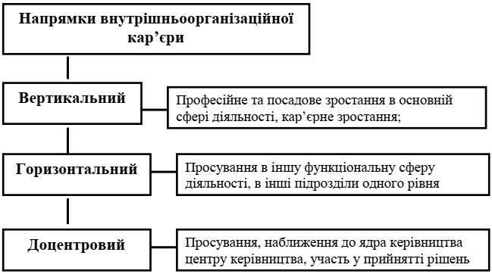

Рис. 10. 3. Напрямки внутрішньоорганізаційної кар’єри

Таблиця 10.2.
Навчання працівника впродовж трудової діяльності
Навчання | Терміни зайняття посади, роки
Підвищення кваліфікації у навчальному центрі «Технології, економіка та менеджмент» за напрямом «Успішний корпоративний директор» | 2018
Навчання в школі менеджера з персоналу за напрямком «Практика управління корпоративними стандартами» | 2014
Тренінгові навчання у компанії «Golden Staff Group» з напрямку «Питання трудового законодавства» | 2011
Тренінгові навчання в компанії «Success Group» з напрямку «Управління компетенціями» | 2009
Інститут практичної психології «Бізнес-тренінг: нові можливості розвитку організації» | 2008
Самостійне навчання (стажування)  Курси підвищення кваліфікації (університет) за напрямком «Управління персоналом» | 2006
Вищий навчальний заклад (магістр) | 2004
Середній спеціальний навчальний заклад (бакалавр) | 1998

Кадровий резерв - це група співробітників, що мають здібності до управлінської діяльності, відповідають вимогам, що ставляться до певних посад, піддалися відбору і що пройшли додаткову підготовку.
Потенційний резерв утворюють керівники, фахівці, робітники, що задовольняють основні вимоги за освітою, спеціальністю, зросту. Він є початковою базою формування власного резерву в кожному підрозділі.
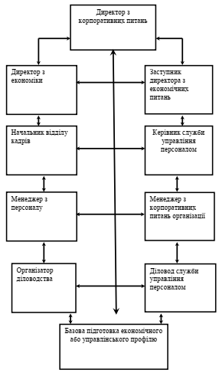

Рис. 10.4. Приклад кар’єрограми директора з корпоративних
питань компанії «Geneva&Partners»

Критеріями формування остаточного резерву є результати виконання завдань, що вирішуються керівником на займаному їм ступені управління в період висунення в резерв. Остаточне рішення щодо вибору резерву з числа кандидатів приймає керівник. У формуванні попереднього резерву активно бере участь трудовий колектив; його представники виступають експертами за оцінкою ділових якостей кандидатів. Таким чином, при виконанні програм відбору в резерв організація повинна провести оцінку потреби в управлінцях, часу їх призначення і специфіки діяльності. Лише спираючись на ці дані доцільно проводити відбір в кадровий резерв і розробляти програми його підготовки.
Основні етапи процесу формування резерву кадрів є такими :
- Складається прогноз передбачуваних змін у складі керівних кадрів.
- Попередньо проводиться набір кандидатів в резерв.
- НR-фахівці отримують інформацію про ділові, професійні та особові якості кандидатів.
- Формується склад кадрового резерву.
Основні критерії при підборі кандидатів у кадровий резерв:
- відповідний рівень освіти і професійної підготовки;
- практичний досвід роботи з людьми;
- організаторські здібності;
- особові якості;
- стан здоров’я, вік.
Джерела формування резерву кадрів такі:
- компетентні фахівці; заступники керівників підрозділів;
- керівники нижнього рівня;
- дипломовані фахівці, зайняті на виробництві в якості робітників.

Завдання до самостійної роботи з теми 10

«Управління процесами руху персоналу»
№ з/п | Питання та завдання для самостійної роботи | Терміни  виконання | Форми  контролю
1. | Підготовка до практичного заняття (питання на самостійне вивчення)  - Розкрийте та охарактеризуйте сутність понять: «кар’єра», «трудова кар’єра», «ділова кар’єра».  - Охарактеризуйте етапи кар’єри. Назвіть мотиви кар’єри. Розкрийте сутність поняття «динамічність кар’єри».  - При якому звільненні працівників, на Ваш погляд, спостерігається найвища ступінь конфліктності? | Відповідно до розкладу занять | Активна участь у практичних заняттях
2. | Написання завдання (есе) на тему:  - Сучасні тенденції управління кар’єрою персоналу (на матеріалах організації).  - Принципи планування стратегії розвитку ділової кар’єри.  - Фактори та технології побудови ділової кар’єри. | Відповідно до розкладу занять | Обговорення (захист) матеріалів реферату (есе) під час іКр
3. | Завдання аналітичного характеру  - Побудувати схему етапів кар’єри та задоволення потреб менеджера з персоналу в організації.  - Місце кар’єри в системі цінностей людини.  - Концепція розвитку кар’єри працівників в організації. | Індивідуально | перевірка правильності виконання завдань
4. | Вирішення ситуаційних вправ, правових колізій та задач  - Проаналізуйте професійно-кваліфікаційний рух кадрів в організації.  - Які статті Кодексу законів про працю України регулюють процеси плинності кадрів в організації? | Індивідуально | Перевірка правильності виконання завдань
5. | Критичний огляд наукових публікацій  Опрацювати статті у журналах, проаналізувати статистичні матеріали та підготувати тему доповіді:  - Управління діловою кар’єрою в малому бізнесі.  - Формування кадрового резерву в сучасних компаніях.  - Проведення аутплейсменту на підприємствах зарубіжних країн. | Індивідуально | Перевірка правильності виконання завдань
6. | Розробка пропозицій щодо вирішення виявлених проблем  - Шляхи оптимізації кар’єрного зростання особистості.  - Вдосконалення напрямків планування ділової кар’єри менеджера з персоналу в організації.  - Що Вам відомо про зарубіжну комплексну програму вивільнення працівників? Дайте пропозиції з використання зарубіжного досвіду у вітчизняній практиці. | Індивідуально | Оцінювання якості підготовлених матеріалів

